ふじのくに地域医療支援センター東部支部
静岡県東部地域
病院見学＆意見交換会 募集要項

静岡県では、「医師が静岡県で働きたい」と思うような研修プログラムや環境を整備するため、医学生や初期研修医を対象とした病院見学・意見交換会を実施します。参加希望者は、下記によりお申し込みください。

１ 開催日・開催内容
平成２５年８月２０日（火）～平成２５年８月２１日（水）
① 病院見学 沼津市立病院（沼津市）、国立病院機構静岡医療センター（駿東郡清水町）
富士市立中央病院（富士市）、富士宮市立病院（富士宮市）
② 地域の医師との 意見交換会（8/20 沼津市内）
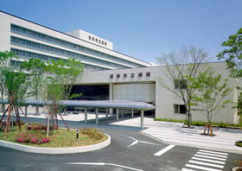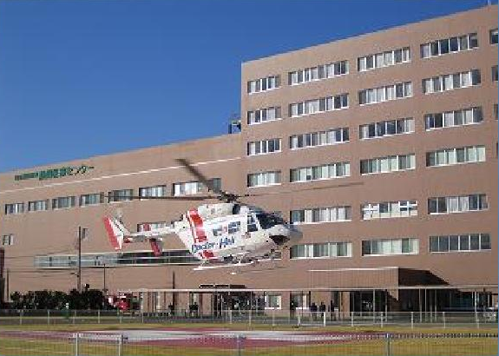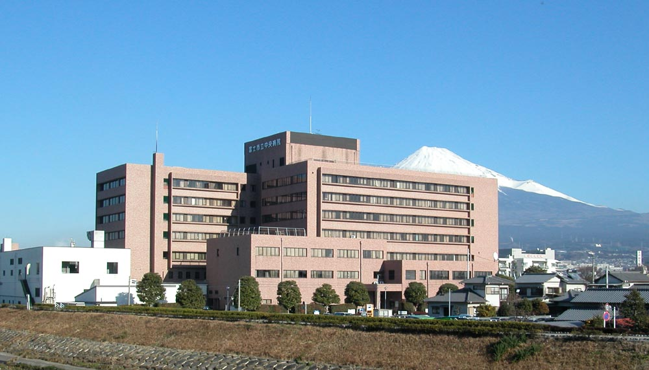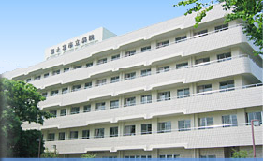
沼津市立病院
国立病院機構静岡医療ｾﾝﾀｰ
富士市立中央病院
富士宮市立病院
２ 集合場所・集合時間
ＪＲ三島駅／JR沼津駅 に 午前10時頃集合を予定 ※詳しい行程は参加申込み後に御案内いたします。

３ 費用
参加費は無料です。（自由行動時間の昼食代等、一部の費用は自己負担をお願いします。）
宿泊費や、公共交通機関を利用した場合の往復の交通費等について、静岡県の旅費支給に関する規定に従って支給します。

４ 対象・募集人数
医学生（原則3年生以上、初期研修医も可） 20名程度
※募集人数を超える応募があった場合には、募集を締め切る場合があります。

５ 申込方法・申込期限
別紙「病院見学＆意見交換会 参加申込書」を、平成25年7月26日（金）までに、「Ｅメール」、「ＦＡＸ」又は「郵送」でお申し込みください。
後日、「旅行経路・支払い先口座届出書」、「病院見学＆意見交換会参加者 ヒアリングシート」を速やかにご提出願います。
＜応募先・問い合わせ先＞
ふじのくに地域医療支援センター東部支部（静岡県東部保健所地域医療課内）
〒410-8543 静岡県沼津市高島本町１－３
電 話 ０５５－９２０－２１０９ ＦＡＸ ０５５-９２０－２１９４
Eメール kftoubu-iryou@pref.shizuoka.lg.jp

